附件3
疫情期间配合流调体检须知
为了体检客户能尽快进入我院体检中心进行体检，减少排队等候时间，可从儿科门急诊入口处进入，在入口处需配合保安进行测温及填写流行病学调查：
- 上海市第六人民医院东院流行病学调查承诺书
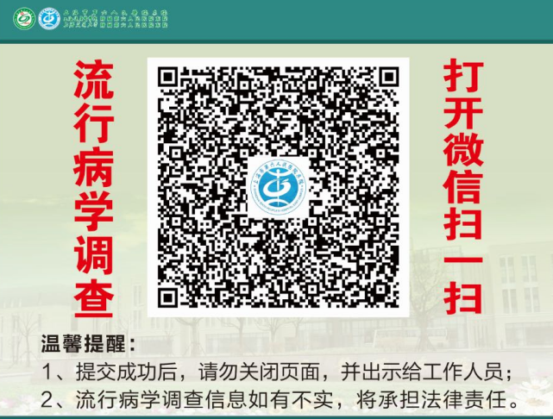
- 随申码（下图一、随申码查询）
- 行程证明（下图二、手机短信查询或三、行程证明手机查询）
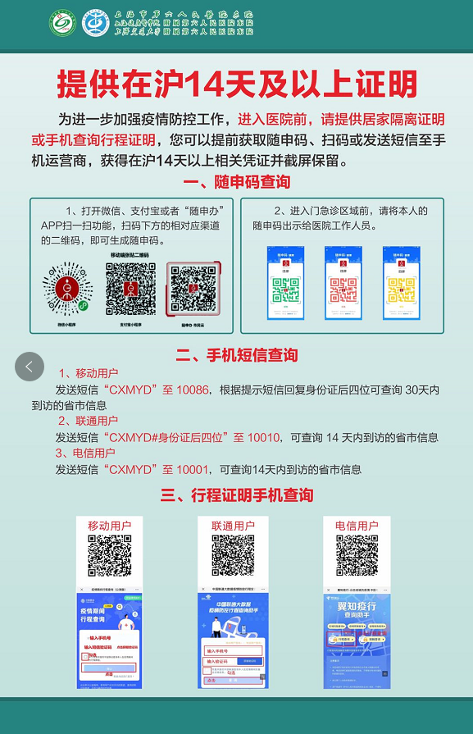
以上三项可于体检当日提前填写完成后手机截屏保存并在入口处出示于保安（如遇手机故障或其他原因，可提供身份证后台查询及手工填写《上海市第六人民医院东院流行病学调查承诺书》）。
- 进入我院至门诊三楼保安处，需配合保安再次测量体温及提供纸质版《上海市第六人民医院东院体检中心流行病学调查承诺书》（如有特殊情况，可与现场手工填写）：
上海市第六人民医院东院体检中心流行病学调查承诺书
尊敬的客户：
您好！根据《中华人民共和国传染病防治法》和《上海市突发公共卫生事件应急预案》等相关 法律法规要求，为做好本院新型冠状肺炎防控，进入体检中心区域进行体检前，请您配合我们填写以下内容：
姓名：
身份证号：
联系电话：
1、近期是否有以下情况
(1) | 您14天内是否有疫情主要发生地区（武汉或所有境外国家）的途径或旅居史？ | 口是口否
(2) | 您14天内是否接触过新型冠状病毒肺炎感染者（核酸 检测阳性者）或疑似者？ | 口是口否
(3) | 您14天内是否接触过外地或国外有发热或呼吸道症状的人员？ | 口是口否
(4) | 您所在的家庭、办公室、学校等场所14天内是否 有2例及以上发热和或呼吸道症状的人员？ | 口是口否
(5) | 您目前是否有发热、畏寒；咳嗽、胸闷、气促等呼吸道症状；腹泻；结膜充血等症状？ | 口是口否
(6) | 近1周内是否服用过退烧药？ | 口是口否
2、其他特殊情况申明：

请您务必如实填报，若故意隐瞒相关情况，造成后果者将承担相应法律责任。
我承诺以上信息准确无误。 签名:
谢谢您的理解和配合。
日期： 年 月 日

